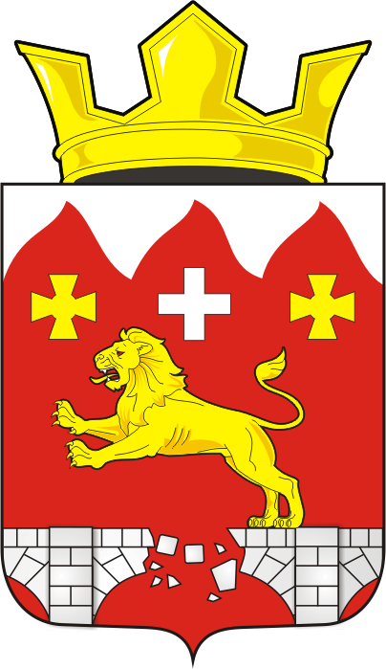
СОВЕТ ДЕПУТАТОВ муниципального образования БУРУНЧИНСКИЙ сельсоветСаракташского района оренбургской области
третий созыв

Р Е Ш Е Н И Е

девятнадцатого заседания Совета депутатов
Бурунчинского сельсовета третьего созыва

21.11.2017 | с. Бурунча | № 93

О внесении изменений в решение Совета депутатов Бурунчинского сельсовета Саракташского района Оренбургской области от 15.11.2016 г № 58

В соответствии с Федеральным законом от 30.09.2017 года № 286-ФЗ «О внесении изменений в часть вторую Налогового кодекса Российской Федерации и отдельные законодательные акты Российской Федерации», Уставом муниципального образования Бурунчинский сельсовет Саракташского района Оренбургской области:

Совет депутатов Бурунчинского сельсовета

Р Е Ш И Л :

1. Внести следующие изменения в решение Совета депутатов Бурунчинского_сельсовета Саракташского района Оренбургской области от 15.11.2016 г № 58 «Об установлении налога на имущество физических лиц на территории муниципального образования Бурунчинский сельсовет Саракташского района Оренбургской области»:

1.1. В подпункте 1 пункта 3:
- в абзаце 2 слова «жилых помещений» заменить словами «квартир, комнат»;
- в абзаце 4 слова «одно жилое помещение (жилой дом)» заменить словами «один жилой дом».
1.2. В абзаце 5 пункта 4 слова «одно жилое помещение (жилой дом)» заменить словами «один жилой дом».
- Настоящее решение подлежит официальному опубликованию в районной газете «Пульс дня» и подлежит размещению на официальном сайте администрации Бурунчинского сельсовета.
- Установить, что настоящее решение вступает в силу по истечении одного месяца со дня его официального опубликования, но не ранее 1 января 2018 года.
- Контроль за исполнением данного решения возложить на постоянную планово-бюджетную комиссию (Логинов А.Н.).

Глава муниципального образования,
Председатель Совета депутатов А.В. Морсков

Разослано: депутатам -7, прокуратуре района, постоянной комиссии, налоговой инспекции

